臺南市100學年度第2學期國教輔導團
專任與主任輔導員會議紀錄

主席：督學室王主任立杰
時間：101年04月06日14:30~16:30
地點：新南國小2樓大會議室
出席人員：各領域與議題團專任輔導員、主任輔導員、行政督學、課程督學、幹事。
紀錄：幹事蘇芳儀。

一、主席致詞：（略）
二、業務報告
1.關於本學期部分輔導員減課復兼課事宜，已呈核至局長，局長核示本學期考量課務調整不易勉予核准，惟下(101)學年度務必調整課務。
2.近來有收到部分輔導團的每月公差假行事曆公文副本，建議在副本的部份可以再加上附件，以便總團了解該團確切公假時程。
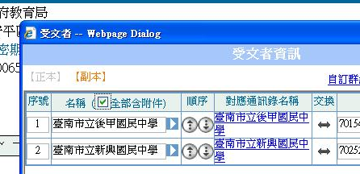

3.謝謝各團網管人員每個月定時上傳行事曆，為了版面方便瀏覽，建議在「事件標題」的格式盡量統一，文字精簡。如：國語_繪本小說研習。
4.分區到校諮詢服務影片拍攝工作已委請承辦學校協助，請到場輔導員告知承辦學校影片需寄送至哪位輔導團網管人員，以便後續上傳事宜。
5.關於分區到校服務第二階段教師反思回饋表線上系統(測試版)已設定(公告編號617)，請輔導員分區到校諮詢服務當天示範操作。總團將於第12週後開放正式版，並公告請教師上網填報。

三、提案討論
（一）分區到校諮詢服務實施情形討論。
說明：
1、近幾次分區到校諮詢服務學校參與情形討論。
2、分區到校諮詢服務進行方式分享。
3、未來實施方向與檢討。
4、第二階段線上教師反思回饋表示範操作。

決議：
(一)分區到校諮詢服務報告學校務必準備簡報檔(至少一頁)，以確定資料呈現品質與完整性。
(二)請輔導員留意分區輔導學校內，是否包含該領域推動之特色學校，並請該學校做更詳盡的分享與推廣。
(三)下(101)學年度起，分區到校諮詢服務實施流程與方式開放由各團自行設計、訂定。
(四)陸續追蹤「線上課程」相關籌備進度。
(五)請幹事調查本市五大議題各校之聯絡對口資料。
(六)與教網中心聯繫，請將「國教輔導團網站」連結資訊置放於本局網站首頁。
(七)本市國中小教師每學年須參加國教輔導團辦理研習時數，再另函公告。
(八)針對學校反應藝能課教室不夠，相關教學設備缺乏(自然科實驗燒杯等器材、生活課程基本樂器等)，擬請業務科協助辦理。
(九)議題團參加分區到校服務之成員、人數，由總團再行研議。

四、臨時動議(無)
五、散會(16時30分)

